Tájékoztatás a kutak engedélyezésével kapcsolatosan

Tisztelt Ügyfeleink!
Tájékoztatjuk Önöket, hogy 2024. január hó 1-től jelentősen megváltozott a háztartási talajvíz kutak szabályozása.

A háztartási kutak szabályozása szétválik aszerint, hogy „kockázatos” vagy „kockázatmentes” területen helyezkednek-e el. Ezt a vízkészletvédelmi ország térkép ábrázolja:
- elérési hely: http://geoportal.vizugy.hu/vizkeszletvedelem/
(az itt rózsaszínnel jelölt területek a „kockázatos” területek)

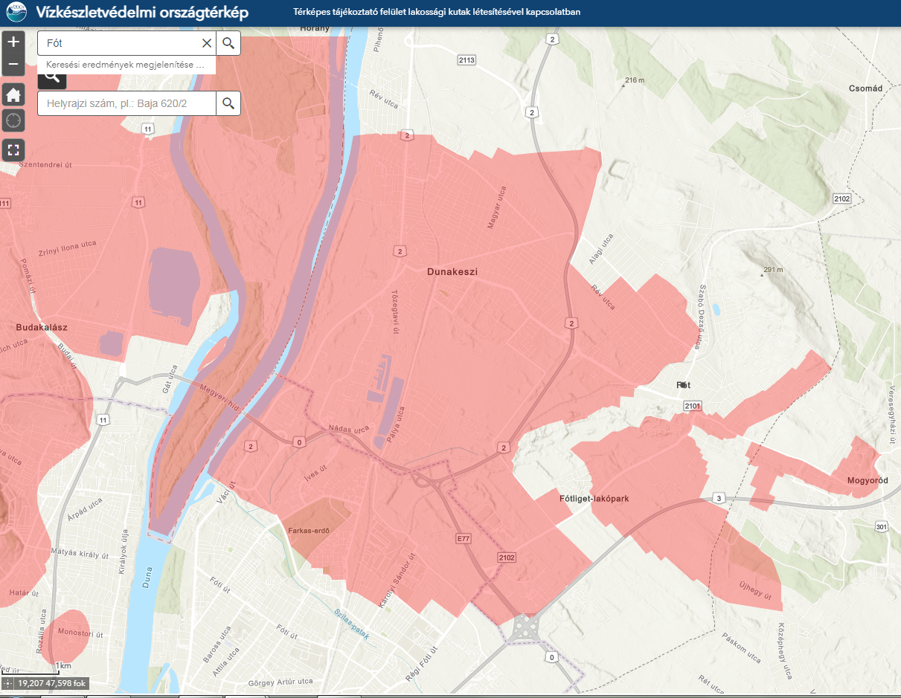

Az új szabályozás szerint 2024. január 1. után új háztartási kutak:
- kockázatos területen bejelentéssel létesíthetők/üzemeltethetők/megszüntethetők, a bejelentést a Katasztrófavédelem felé kell megtenni,
- kockázatmentes területen bejelentés vagy engedélyeztetés nélkül létesíthetők.

A vízkészletvédelmi szempontból kockázatos területeken (ezekbe a területfoltokba tartoznak a vízbázisvédelmi védőterületek is) 2024. január hó 1. előtt — engedéllyel vagy engedély nélkül — létesített háztartási talajvíz kutak ugyancsak mindenféle engedély és bejelentés nélkül lesznek fenntarthatók. Az új, 2024. január hó 1. után építendő háztartási talajvíz kutak egyszerűsített engedélyezési feladata (hatósági bejelentési és jóváhagyási eljárás) ezeken a területeken a helyi vízügyi hatóságra, jelesül az illetékes katasztrófavédelmi igazgatóságra hárul. Ez utóbbiak esetében tehát csak az eljárásrend változik (egyszerűsödik), az eljáró hatóság személye nem.
A jegyzők kutakkal kapcsolatos feladata ezzel megszűnik.
Az új szabályozás szerint a 2024. január 1. előtt létesített, 50 m talpmélységet meg nem haladó, az első vízzáró réteget el nem érő háztartási kutak esetén nem szükséges bejelentés vagy engedélyeztetés, függetlenül attól, hogy kockázatos vagy kockázatmentes területen helyezkednek-e el. Emiatt vízgazdálkodási bírsággal sem jár.

Az új szabályozást jól összefoglalja a Magyar Vízkútfúrók Egyesületének honlapján közzétett táblázat https://www.vizkutfurok.hu/hirek?event=47, melyet a honlapunkról is letölthet.

